用S4A体验智能家居技术
智能家居是以住宅为平台，兼备建筑、网络通信、信息家电、设备自动化，集系统、结构、服务、管理为一体的高效、舒适、安全、便利、环保的居住环境。自1984年，世界上第一幢智能建筑在美国出现后，智能家居技术在世界各国都有广泛应用。智能家居和传统家居的最大区别在于用电器的开关控制，由过去的人工手控，变成用电脑智能控制。
S4A是著名的儿童编程软件Scratch的修改版本，主要提供了对Arduino的支持。S4A能够输出高低电平的信息，然后让Arduino点亮LED灯之类的模块。其实，利用继电器以弱电控制强电的特点，我们只要在Arduino接上继电器模块，就能控制工作在220V电压下的家用电器了。如果结合常见的遥控设备，用S4A也能够体验看似神奇的智能家居技术。
一、借助继电器控制家用电器
继电器是用弱电控制强电的一种“自动开关”，在电路中起着自动调节、安全保护、转换电路等作用，通常应用于自动化的控制电路中。按工作原理或结构特征分类，继电器可以分为电磁继电器、固体继电器、温度继电器、舌簧继电器和时间继电器等。其中最常见的是电磁继电器。电磁继电器很便宜，淘宝网上1-2块钱就能买到。为了更加便捷地使用继电器，建议选择专为Arduino设计的继电器模块。和其他电子积木一样，继电器模块也设计了三个针脚，可以直接连上Arduino扩展板，如图所示。
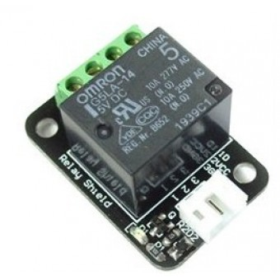
DFRobot出品的数字继电器模块
将数字继电器模块插上Arduino板子的13口，然后分别运行脚本和。你是否听到了继电器打开和闭合时发出的“嗒嗒”声？
一般来说，我们要把家用电器的插头线剪断，一头接到COM端，另一头接到NC端。如果你希望这电器的默认状态是连通的，那就接在NO端。注意：接线时一定注意安全！
二、做一个安全继电器插座
虽然我们已经了解了继电器的工作原理，但是继电器的输出接线柱是裸露的，不仅接线麻烦，还要剪断插头线，破坏原电器的接线。最重要的是：直接接触220V电路太不安全了！为此，温州中学的吴越同学设计了一款插板式安全继电器，其内部电路图和实物图分别如图所示。目前在淘宝上还不能买到类似的产品，但拿出我们的DIY精神吧，动手做一个插板式安全继电器吧。（本操作具有一定的危险性，请务必在教师或者家长的指导下完成）。
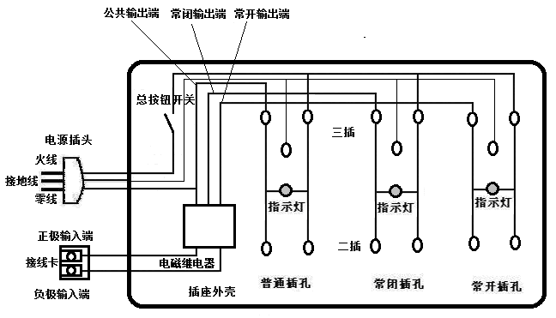
安全继电器插座内部电路图
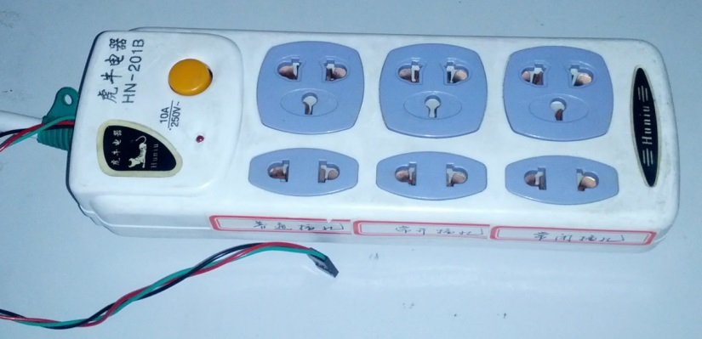
安全继电器插座实物图
安全继电器插座的制作材料很简单，只需要1个继电器模块，1个普通插板。为了能容纳数字继电器模块，插板要选择体积稍大一点的。
安全继电器插座的制作过程如下：
1）旋出螺丝，打开插板，选择一个插孔，将其中一条线（最好能找到火线）剪断。
2）连接插座的火线端和继电器模块，然后在插板的边缘处开一个小孔，把连接线导出来，可以参考下图。
3）把插板的盖子重新装好，旋紧螺丝。
4）在改造过的插孔旁贴上标签，做好标注。
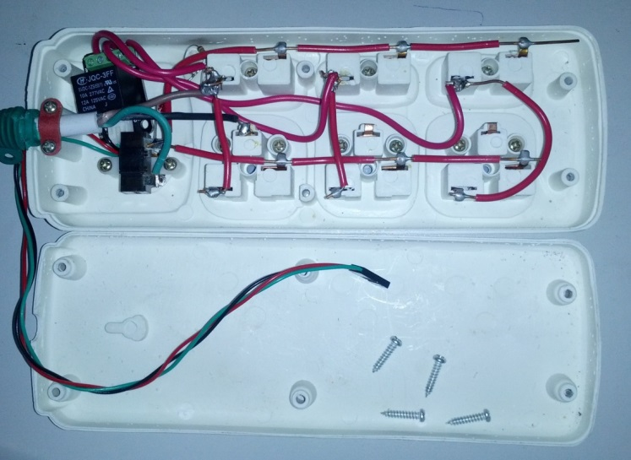
安全继电器插座内部结构
好了，一个插板式安全继电器设计成功了。将插板接入220V的照明电路，再把杜邦线头插到Arduino板的数字口13上。现在，你可以把电风扇或者台灯接到这个改造过的安全插座上，开始体验智能家居技术吧。
注意：频繁的开关将伤害用电器的使用寿命，最好不要在继电器插座上接电视机、电冰箱之类的大功率用电器，推荐使用电风扇、LED台灯等小功率电器。
三、智能温控电风扇的实现
S4A可以根据传感器的信息，真正“智能”地控制电器，如光线暗的时候就自动打开电灯，温度高的时候自动打开空调等。接下来，我们试着把一台普通的电风扇改造为智能温控电风扇吧。
材料清单：电风扇×1，温度传感器模块（LM35）×1。
连接说明：温度传感器模块接在模拟口0，继电器插座的控制连接线接在数字口13，将电风扇接到继电器插座的常闭插孔上。
参考脚本：温度传感器模块返回的数值和真实温度的关系需要进行“标定”。经过测试，我使用的这款LM35温度传感器模块，返回的数值减去35，就和水银温度计上的度数差不多了。我设定当外界的温度高于28度，电风扇能自动开启，低于27度后自动停止。
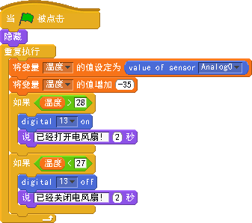
参考脚本
如果觉得这样的作品界面太简单，可以自行“润色”一下，比如预设的温度可以通过问答的形式输入。如果想酷一点，可以做一个带温度计显示功能的智能温控电风扇，其运行界面如图所示，程序脚本使用了画图功能，温度计中水银柱的升降效果十分明显。
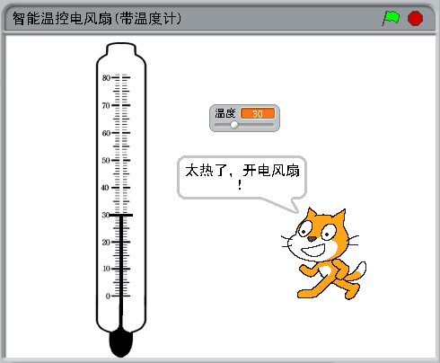
带温度计显示功能的智能温控电风扇
四、电脑遥控台灯的实现
用电脑控制用电器，仅仅是智能家居的入门条件。有些智能家居的产品演示中，就提供了可以遥控的电器设备，比如电灯。通过一个遥控器，方便自如的控制家里的电灯，确实很方便。用S4A也可以做遥控电灯的实验，即可以把一个普通的台灯“改造”为能接受电脑遥控信息的台灯。要实现遥控，我们需要购买遥控套件，比如基于超再生技术的遥控套件，价格很便宜，二十块钱左右就能买到。
超再生的解码芯片分为自锁输出型（SC2272-T4）、互锁输出型（SC2272-L4）、非锁输出型（SC2272-M4）三种。其中SC2272-M4是多路独立工作，相互不干扰，如按住A按键时，其D0口输出高电平，松开A按键，D0即恢复低电平,其它三路相同。如要控制多路设备，应该选择SC2272-M4。
将遥控设备信号接收器上的D0口，接到Arduino扩展板的数字口2上。G和5V的引脚，分别和扩展板的对应引脚连接，如图所示。再把继电器插座的继电器连接线接到扩展板的数字口13上，将台灯接到继电器插座的常闭端口。
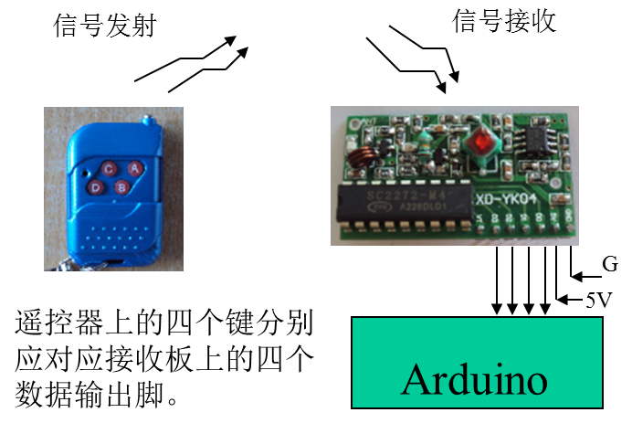
遥控使用（接线）说明
脚本可以直接写在S4A默认角色上，只要在一个重复执行中加上判断就可以了。用遥控模块控制电灯的做法，和使用数字传感器控制LED的操作非常相似。你完全可以把遥控接收器看成一个按钮传感器。
如果你希望把A、B、C、D四个键都用起来，可以把D0和D1接到数字口的2、3，再把D2、D3接到模拟口的0、1上。其模拟口的判断脚本如图所示。（模拟口0、1分别和数字口13、11对应）
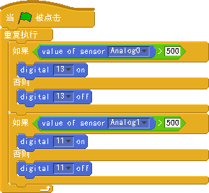
参考脚本
我们已经成功实现了用遥控器来控制台灯，使不支持遥控的电器具备了遥控功能。但是，电脑能不能直接发送遥控信息给电器？试想一下，当传感器检测到当前光线很弱，就自动发送遥控信息启动台灯，现在很多智能家居的产品就是这样设计的，因为大部分家用电器本身就支持遥控，如电视机、空调和机顶盒等。
让电脑发出遥控信号通常的做法是利用一些红外线或者无线电波的编码、发射设备，在程序的控制下，直接发出遥控信号。电脑和编码发射设备之间一般用RS232协议连接。S4A虽然不能直接控制编码发射设备发送特定的遥控信号。但是，我们有办法让电脑在S4A的控制下，发射遥控信号给接收器。不用另外购买设备，只要利用现成的遥控器，加上继电器改造就能做到。
以超再生遥控设备为例，介绍这一过程吧。一般来说，超再生遥控器工作在12V电压下，我们无法直接用Arduino板给其供电。所以要在其电路上接一个继电器，用继电器的开和闭，代替遥控器的按钮。如图所示的是遥控器的内部结构。看到四个按钮开关了吗？在引脚旁焊出两条线来，接上继电器，再把继电器接到扩展板13口的G和D来。
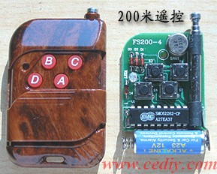
图5-26 遥控器内部结构
这时，你用脚本控制13口的开和关，看看遥控器上的指示灯是不是也同步亮起？用这种方法，我们就可以通过电脑来遥控其他家用电器了。如果有兴趣，你还可以用S4A提供的手机App程序来实现手机控制家用电器呢。
本文仅仅介绍了用S4A和继电器、遥控模块来体验智能家居技术。其实，Scratch2.0中已经可以支持第三方的扩展模块，DFrobot、MakeBlock等公司都推出了支持Scratch2.0的插件。利用这些插件，我们在Scratch2.0中也可以体验这些技术。智能家居技术其实一点都不神奇，不是吗？
参考文献：

